Bouřek se bát nemusíte. Jak se při nich chovat?
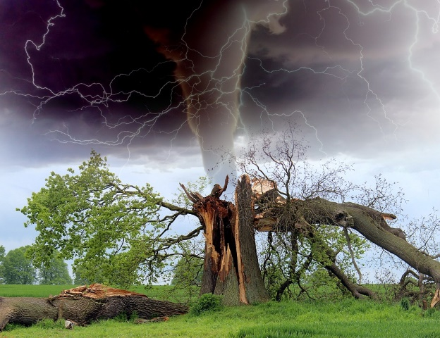

Déšť, blesky a hřmění – to jsou asi nejznámější atmosférické jevy, které doprovázejí bouřky. Přidat se může i nárazový vítr, sněhové krupky, nebo dokonce tornádo – a takové počasí nám může už značně znepříjemnit život.

Pokud začne bouřka a jste zrovna doma, nepanikařte, ochrání vás hromosvod. Jestliže vás ale bouřkové počasí zastihne venku, měli byste se mít na pozoru a řídit se následujícími pravidly.
Hasiči radí:
- Je-li to možné, schovejte se do nejbližší budovy s hromosvodem. Nikdy se neschovávejte v osamocených stavbách bez hromosvodu, jako jsou např. posedy.
- Snažte se předejít tomu, abyste během bouřky byli na kopcích a holých pláních. Pokud se ovšem v takové situaci ocitnete, neutíkejte, přečkejte bouřku v podřepu s nohama a rukama u sebe a neshlukujte se ve skupině lidí.
- Když vás bouřka zastihne v lese, relativně bezpečné útočiště vám poskytne hustý nízký porost. Ovšem – pokud vane silný vítr, raději se lesu vyhněte.
- Nikdy se neschovávejte pod osamělými stromy, hlavně ne pod těmi vysokými, vysoké osamocené objekty totiž přitahují blesky nejvíce.
- Vyhněte se také vodním plochám a železným konstrukcím – i ty totiž velmi silně přitahují blesky.
- Poslední důležitá rada – zbavte se kovových předmětů, netelefonujte, nepracujte s elektronickými ani plynovými spotřebiči.

autor: plk. Mgr. Michaela Stará
HZS Libereckého kraje

